**Домашнее задание**

**Тема недели: «Встречаем птиц»**

**03.04.17г.-07.04.17г.**

**Рекомендации для родителей:**

Уважаемые родители! В младшей группе продолжаем наблюдение за перелетными птицами во время совместной с ребенком прогулки за жизнью птиц (ворона, воробей, голубь, грач, скворец) весной, их повадкам и поведением.

* Послушайте, как весело щебечут и звонко поют птицы, как они радуются наступлению весны.
* Обратите внимание на то, что у птиц есть крылья, клювы, что их тело покрыто перьями. 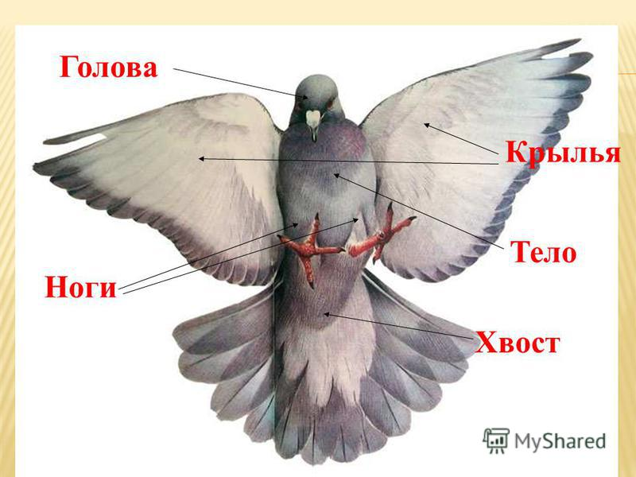
* Расскажите, что крылья нужны птицам для того, чтобы летать. Понаблюдайте, как птицы летают.
* Покажите, что птицы бывают разного размера- большие и маленькие.
* Дома рассмотрите птиц на картинках
* 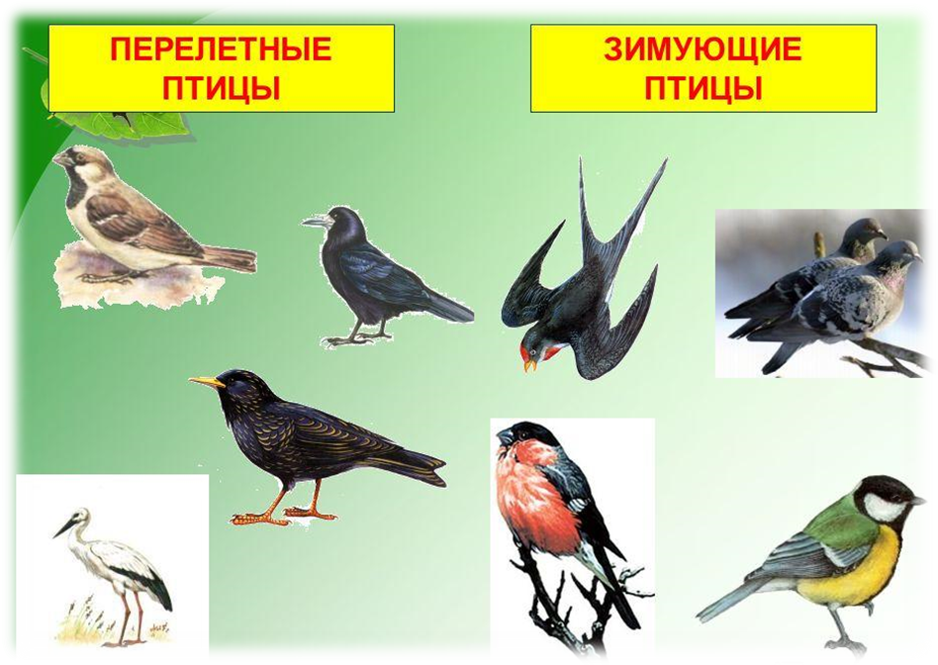
* Для развития мелкой моторики предложите ребёнку задание.

1. Раскрасить цветными карандашами контурные картинки с изображением птиц. 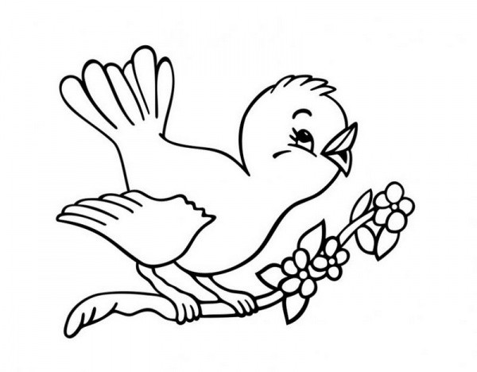
2. Из пластилина слепите зернышки для птиц.
3. Поиграйте в игру «Накормим птичек». Предложите ребенку насыпать крупу в маленькую тарелочку, использую захват щепотью.